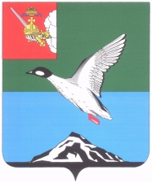

АДМИНИСТРАЦИЯ ЧЕРЕПОВЕЦКОГО МУНИЦИПАЛЬНОГО РАЙОНА

П О С Т А Н О В Л Е Н И Е

от 27.06.2017 № 1974
г. Череповец

О награждении

ПОСТАНОВЛЯЮ:
Наградить Почетным знаком к 90-летию Череповецкого муниципального района «За особые заслуги в развитии Череповецкого муниципального района» за большой личный вклад в развитие Ирдоматского сельского поселения, благополучие его жителей:
- Ветрову Зою Васильевну;
- Денисову Марию Константиновну;
- Егорову Луизу Николаевну;
- Еличеву Нину Яковлевну;
- Киселеву Ирину Александровну;
- Корепину Анну Алексеевну;
- Маркову Марию Михайловну;
- Махову Нелли Павловну;
- Мошникову Розу Петровну;
- Пыченкову Любовь Николаевну;
- Столупина Николая Павловича;
- Столупину Валентину Петровну;
- Столупину Зою Петровну;
- Шахову Нину Борисовну;
- Яруничеву Людмилу Ивановну.

Глава района Н.В.Виноградов

